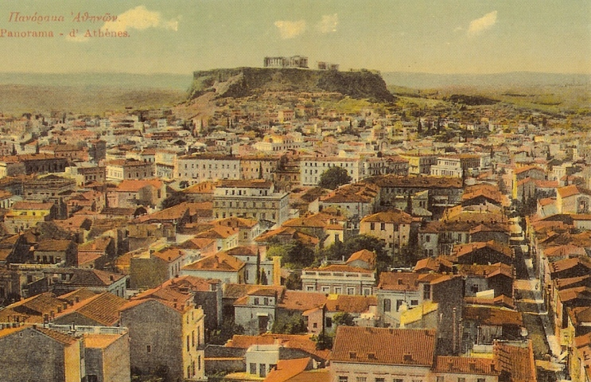εξωελλαδικό κεφάλαιο.wmf**Οριζόντια**

Το εξωελλαδικό ελληνικό κεφάλαιο

*Φωτογραφία από τον Λυκαβηττό, με την περιοχή του Κολωνακίου,*

*με τα επιβλητικά νεοκλασικά κτίρια βαυαρικής αρχιτεκτονικής.*

**2.** Οι πρώτες ενδείξεις **συνεργασίας** του ελληνικού **κράτους** με τους Έλληνες **ομογενείς** εμφανίστηκαν στη δεκαετία του **1870**. Αυτό είναι πιθανό να οφειλόταν στην ................. **του 1873**, που μείωσε τις αποδόσεις των ευρωπαϊκών κεφαλαίων και προκάλεσε τη μεταφορά τους προς τα ανατολικά, σε αναζήτηση επικερδών επενδύσεων.

**3.** Οι **ομογενείς αγόρασαν τα περίφημα** ............................. **της Θεσσαλίας** από τους **Οθωμανούς ιδιοκτήτες** τους «μπιρ – παρά», όπως λέμε, δηλαδή σε πολύ **χαμηλές τιμές**.

**8.** Βασικό χαρακτηριστικό των επενδύσεων των ομογενών ήταν ο **ευκαιριακός χαρακτήρας** και η ................. τους.

**11.** Ο όρος ................. περιγράφει μια περίοδο **μεταρρυθμιστικών προσπαθειών** στην **Οθωμανική αυτοκρατορία.**

**12.** Οι **ομογενείς** **επένδυσαν** επίσης στο ............................, τις **μεταλλευτικές δραστηριότητες**, τα **δημόσια έργα** της τρικουπικής περιόδου και στον ................................... του **δημοσίου** (2 λέξεις).

**Κάθετα**

**1.** Οι Έλληνες **ομογενείς επένδυσαν** στην Ελλάδα και τοποθέτησαν τα χρήματά τους καταρχάς σε ................................, τοποθετήσεις επίδειξης, που κόσμησαν την Αθήνα με λαμπρά .................................. **αρχοντικά**, δίνοντας σε μερικές κεντρικές περιοχές της αριστοκρατικό και κοσμοπολίτικο χαρακτήρα (2 λέξεις).

**4.** Για το μικρό ελληνικό κράτος που ασφυκτιούσε στα περιορισμένα γεωγραφικά του όρια, η **ύπαρξη των ισχυρών ομογενειακών ομάδων** αποτελούσε οπωσδήποτε μια ...................., μια χρυσή ....................... (2 λέξεις).

**5.** Σταθερότερη ήταν η συμπεριφορά των ομογενών κεφαλαιούχων ως προς τις επενδύσεις τους στον ελληνικό χώρο στις **αρχές του 20ου αιώνα**, μετά το **κίνημα** των ................................. , τους **Βαλκανικούς πολέμους** και τις ανακατατάξεις που έφερε ο **Α΄ Παγκόσμιος Πόλεμος**.

**6.** Στις **6 Φεβρουαρίου 1856** ο Σουλτάνος εξέδωσε στην Κωνσταντινούπολη ένα ..................................................... , δηλαδή **αυτοκρατορική γραφή** που επικύρωνε τις παλαιότερες συνταγματικές ρυθμίσεις στην Οθωμανική Αυτοκρατορία και ιδιαίτερα τις εξαγγελίες του Γιουλ Χανέ (συνεχόμενα, χωρίς κενό).

**7.** Οι μεταρρυθμίσεις στην Οθωμανική Αυτοκρατορία που επικυρώθηκαν το 1856 επίσημα εξασφάλιζαν .............................. **ανάμεσα στις θρησκευτικές ομάδες** της αυτοκρατορίας.

**9.** Η **συμπεριφορά των ομογενών** ως προς το θέμα των **οικονομικών τους επενδύσεων** στα **τέλη του 19ου αιώνα** στην Ελλάδα, θα μπορούσε να χαρακτηρισθεί ως **ωμή** ....................................., διότι λειτουργούσαν με βάση το κυνήγι της ευκαιρίας, της γρήγορης απόδοσης.

**10.** Οι **μετανάστες** διατηρούσαν στενούς δεσμούς με τις οικογένειες που άφησαν πίσω τους και **έστελναν σημαντικό μέρος από το εισόδημά τους** στους δικούς τους στην πατρίδα, με ................................... .